
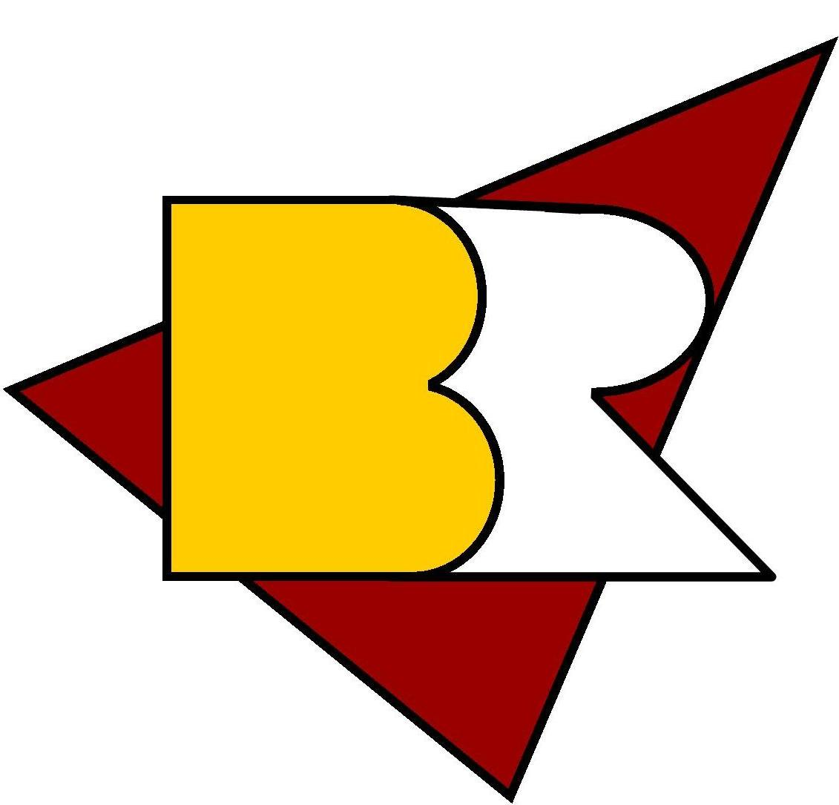

Michael Mittermeier -
WILD

Wie kriegt man die Welt in den Griff? Oder noch wichtiger: Wie kriegt man sich selbst in den Griff, wenn die Welt sich nicht mehr im Griff hat? Gesetzlos, gerissen, genial! Der Vorkämpfer der deutschen Stand Up Comedy hat diesmal mehr als eine Überlebenstaktik im Gepäck für unsere Zivilisation, die unaufhaltsam verwildert.
Ungezähmt und unerbittlich jagt Mittermeier mit Pfeil und Bogen jene Mammuts, die sich als Hasen tarnen. Ob Weltentdecker, Wikinger oder wilde Bajuwaren. Es ist Freiwildzeit - der Mittermeier läuft ohne Leine rum, und er will nicht nur spielen… Nach seinen eigenen Gesetzen probiert er dabei wie wild aus, was geht und was nicht.
Auf eines ist Verlass: zwei Stunden Stand Up Comedy vom Feinsten.

Wann ?: Donnerstag, 4. Februar 2016

Wo ?: GLOBE WIEN - MARX HALLE - STUDIO 2, Karl Farkas Gasse 19, 1030 Wien
Selbstbehalt: € 20,- für KollegInnen
(€ 40,- für Gäste) – beste Kategorie

Auf deine Anmeldung auf der Anschlagtafel im Speisesaal, per Mail an rw-brang oder persönlich bis spätestens Dienstag, den 18. August freut sich deine

BR-Ang Michaela Gratzer
(f. d. Betriebsausschuss)

